UBND THÀNH PHỐ HỒ CHÍ MINH | CỘNG HÒA XÃ HỘI CHỦ NGHĨA VIỆT NAM
TRƯỜNG CAO ĐẲNG KỸ THUẬT | Độc lập - Tự do - Hạnh phúc
LÝ TỰ TRỌNG TP. HỒ CHÍ MINH

ĐỀ THI KẾT THÚC HỌC PHẦN LÝ THUYẾT

HỌC KỲ: I NĂM HỌC: 2016 – 2017
Bậc đào tạo: TRUNG CẤP CHUYÊN NGHIỆP
Học phần: CƠ HỌC LƯU CHẤT
Lớp: 15TN-NL (12+2) Ngày thi: ____ / ____ / 2016
Đề số 01
Thời gian thi: 90 phút (không kể thời gian phát đề)

(Thí sinh được sử dụng tài liệu)
Câu 1: (4,0 điểm)
Một bình kín chứa dầu (có tỉ trọng δ = 0,8) và nước như hình vẽ. Biết áp suất dư khí trong bình đo được p = 1kPa, chiều cao các đoạn H₁ = 1,5m, H₂ = 0,5m. Xác định chiều cao cột nước h₁ và dầu h₂?
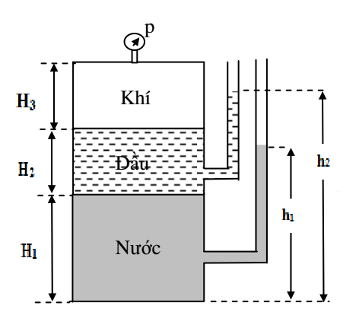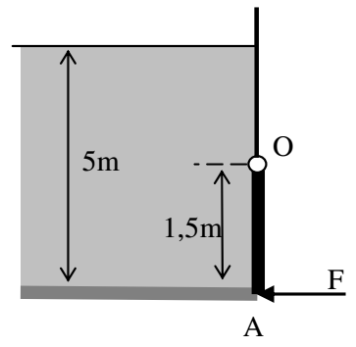
Hình câu 1 Hình câu 2
Câu 2: (3,0 điểm)
Van phẳng OA hình chữ nhật cao 1,5m, rộng 2m, quay quanh trục O ngang như hình vẽ.
a. Tính áp lực nước tác dụng lên van
b. Tính lực F để giữ van đứng yên
Câu 3: (3,0 điểm)
Một tia có diện tích A₁ = 0,1m² phun nước vào một ống với vận tốc V₁ = 6m/s. Dòng chảy thứ 2 có diện tích A₂ = 0,9m², vận tốc nước chảy trong ống V₂ = 1m/s. Hai dòng chảy vào nhau và cùng chảy trong ống có diện tích A = 1m². Tìm vận tốc trung bình của nước chảy trong ống
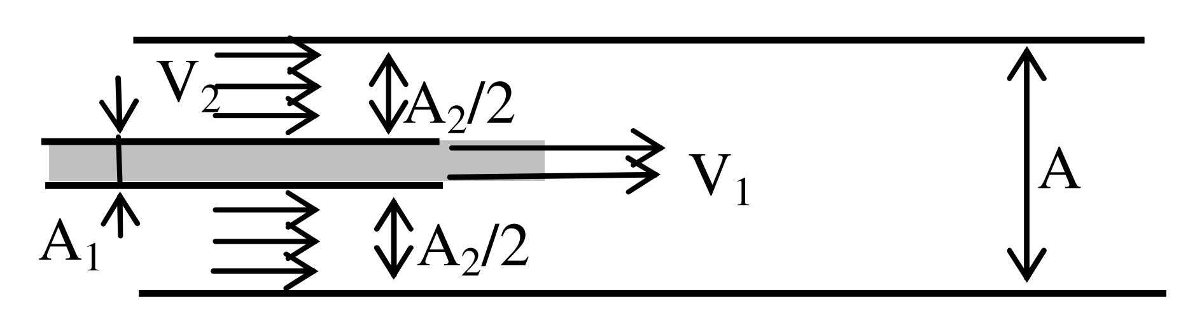
Hình câu 3

_______Hết_______
GHI CHÚ: CÁN BỘ COI THI KHÔNG ĐƯỢC GIẢI THÍCH GÌ THÊM.

TRƯỞNG KHOA TRƯỞNG BỘ MÔN GIẢNG VIÊN RA ĐỀ

UBND THÀNH PHỐ HỒ CHÍ MINH | CỘNG HÒA XÃ HỘI CHỦ NGHĨA VIỆT NAM
TRƯỜNG CAO ĐẲNG KỸ THUẬT | Độc lập - Tự do - Hạnh phúc
LÝ TỰ TRỌNG TP. HỒ CHÍ MINH

ĐỀ THI KẾT THÚC HỌC PHẦN LÝ THUYẾT
HỌC KỲ: I NĂM HỌC: 2016 – 2017

Bậc đào tạo: TRUNG CẤP CHUYÊN NGHIỆP
Học phần: CƠ HỌC LƯU CHẤT
Lớp: 15TN-NL (12+2) Ngày thi: ____ / ____ / 2016
Thời gian thi: 90 phút (không kể thời gian phát đề)
Đề số 02
(Thí sinh được sử dụng tài liệu)
Câu 1: (4,0 điểm)
Một thùng có 2 ngăn chứa nước và thuỷ ngân (tỉ trọng 13,6) như hình vẽ. Ngăn thứ 1 kín và ngăn thứ 2 thông với khí trời. Biết H₁ = 3m, H₂ = 2,9m và H₃ = 0,8m
a. Xác định áp suất khí p_{o} trong ngăn thứ nhất
b. Muốn cho mực nước và thủy ngân ngang nhau thì áp suất p_{o} phải bằng bao nhiêu? (H₃ không thay đổi)
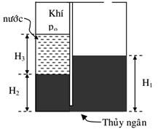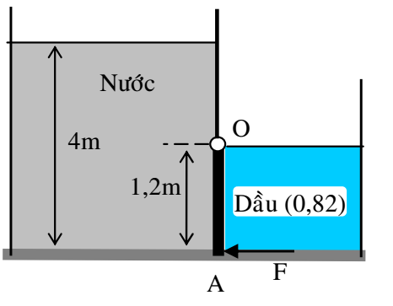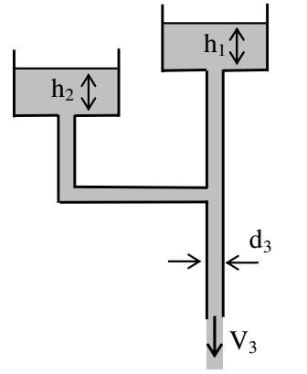
Hình câu 1 Hình câu 2 Hình câu 3
Câu 2: (3,0 điểm)
Van phẳng OA hình chữ nhật cao 1,2m, rộng 2m, quay quanh trục O nằm ngang như hình vẽ
a. Tính áp lực do nước và dầu tác dụng lên van
b. Tính lực F để giữ van đứng yên
Câu 3: (3,0 điểm)
Hai bể chứa với hệ thống ống nối với nhau như hình vẽ. Mực nước trong bể 1 hạ 10mm/phút và mực nước trong bể 2 hạ 15mm/phút. Diện tích ngang của bể chứa 1 là A₁ = 2m², của bể chứa 2 là A₂ = 2,5m². Tính vận tốc trung bình trong ống 3 có đường kính 5cm

_______Hết_______

GHI CHÚ: CÁN BỘ COI THI KHÔNG ĐƯỢC GIẢI THÍCH GÌ THÊM.

TRƯỞNG KHOA TRƯỞNG BỘ MÔN GIẢNG VIÊN RA ĐỀ

UBND THÀNH PHỐ HỒ CHÍ MINH | CỘNG HÒA XÃ HỘI CHỦ NGHĨA VIỆT NAM
TRƯỜNG CAO ĐẲNG KỸ THUẬT | Độc lập - Tự do - Hạnh phúc
LÝ TỰ TRỌNG TP. HỒ CHÍ MINH

ĐÁP ÁN ĐỀ THI KẾT THÚC HỌC PHẦN LÝ THUYẾT
HỌC KỲ: I NĂM HỌC: 2016 – 2017

Bậc đào tạo: TRUNG CẤP CHUYÊN NGHIỆP
Học phần: CƠ HỌC LƯU CHẤT
Lớp: 15TN-NL (12+2) Ngày thi: ____ / ____ / 2016
Thời gian thi: 90 phút (không kể thời gian phát đề)

(Thí sinh được sử dụng tài liệu)
Đề số 01

NỘI DUNG
Câu | Ý | Đáp án | Điểm
1 |  | $${}_{dầu }=δ.γ_{nước}= 0,8 . 9810=7848N/{m^{3}}$$ | 0,25
 |  | $$p_{A}=1kPa=1000Pa$$ | 0,25
 |  | $$p_{B}= p_{A}+{}_{dầu}.H_{2}=1000+7848.0,5=4924Pa$$ | 0,25
 |  | $$p_{E}= p_{B}-{}_{dầu}.H=0$$ | 0,25
 |  | H chênh lệch độ cao giữa điểm B và E
 |  | $$→ H=\frac{p_{B}}{{}_{dầu}}=\frac{4924}{7848}=0,63m→h_{2}=H_{1}+H=1,5+0,63=2,13m$$ | 0,5
 |  | $$p_{D}= p_{B}-{}_{nước}.H^{,}=0$$ | 0,25
 |  | $H^{,}$chênh lệch độ cao giữa điểm B và D
 |  | $$→ H^{,}=\frac{p_{B}}{{}_{nước}}=\frac{4924}{9810}=0,5m→h_{1}=H_{1}+H^{,}=1,5+0,5=2,0m$$ | 0,5
 |  | $${}_{dầu }=δ.γ_{nước}= 0,8 . 9810=7848N/{m^{3}}$$ | 0,25
 |  | $$p_{A}=1kPa=1000Pa$$ | 0,25
 |  | $$p_{B}= p_{A}+{}_{dầu}.H_{2}=1000+7848.0,5=4924Pa$$ | 0,5
 |  | $p_{E}= p_{B}-{}_{dầu}.H=0$ | 0,25
 |  | $H^{,}$chênh lệch độ cao giữa điểm B và D
 |  | $$→ H^{,}=\frac{p_{B}}{{}_{nước}}=\frac{4924}{9810}=0,5m→h_{1}=H_{1}+H^{,}=1,5+0,5=2,0m$$ | 0,5
2 |  | $$h_{c}=5-\frac{1,5}{2}=4,25m$$ | 0,5
 |  | $$F_{nc}=γ.h_{c}.A=125077N=125,077kN$$ | 0,5
 |  | $$→F_{nc}\left[1,5-(5-h_{R})\right]=F.AO$$ | 1
 |  | $$h_{R}=h_{c}+\frac{I_{XC}}{h_{c}.A}\sin^{2}α=4,29m$$ | 0,5
 |  | $$F=65873,9N=65,8739KN$$ | 0,5
3 |  | Q₁ + Q₂ = Q | 1
 |  | V₁A₁ + V₂A₂ = V.A | 1
 |  | V = 1,5m/s | 1

_______Hết_______
TRƯỞNG BỘ MÔN GIẢNG VIÊN RA ĐỀ

ĐÁP ÁN ĐỀ THI KẾT THÚC HỌC PHẦN LÝ THUYẾT
HỌC KỲ: I NĂM HỌC: 2016 – 2017

Bậc đào tạo: TRUNG CẤP CHUYÊN NGHIỆP
Học phần: CƠ HỌC LƯU CHẤT
Lớp: 15TN-NL (12+2) Ngày thi: ____ / ____ / 2016
Thời gian thi: 90 phút (không kể thời gian phát đề)

(Thí sinh được sử dụng tài liệu)
Đề số 02

NỘI DUNG
Câu | Ý | Đáp án | Điểm
1 | a | $${}_{tn }=δ.γ_{tn}= 13,6 . 9810=133416N/{m^{3}}$$ | 0,5
 |  | $$p_{A}=p_{o}$$ | 0,5
 |  | $p_{B}= p_{A}+{}_{nc}.H_{3}$ | 0,5
 |  | $$p_{C}= p_{B}-{}_{tn}.\left(H_{1}-H_{2}\right)=0$$ | 0,5
 |  | $$→p_{A}=5493,6Pa$$ | 0,5
 | b | $$p_{A}=p_{o}$$ | 0,5
 |  | $p_{B}= p_{A}+{}_{nc}.H_{3}$ | 0,5
 |  | $$p_{C}= p_{B}-{}_{tn}.\left(H_{1}-H_{2}\right)=0$$ | 0,5
 |  | Mà $H_{1}=H_{3}+H_{2}→p_{A}=98884,8Pa$ | 0,5
2 |  | $$F_{nc}=γ_{nc}.h_{c}^{nc}.A=80049,6N$$ | 0,5
 |  | $$F_{d}=γ_{d}.h_{c}^{d}.A=11583,643N$$ | 0,5
 |  | $$h_{R}^{nc}=h_{c}^{nc}+\frac{I_{XC}}{h_{c}^{nc}.A}\sin^{2}α=3,44m$$ | 0,5
 |  | $$h_{R}^{d}=h_{c}^{d}+\frac{I_{XC}}{h_{c}^{d}.A}\sin^{2}α=0,8m$$ | 0,5
 |  | F = 34970,69N | 1
3 |  | V₁ = 1,67.10⁻⁴m/s | 1
 |  | Q₁ + Q₂ = Q₃ | 0,5
 |  | V₁A₁ + V₂A₂ = V₃.A₃ | 1
 |  | V₃ = 0,49m/s | 0,5

_______Hết_______
TRƯỞNG BỘ MÔN GIẢNG VIÊN RA ĐỀ

